Муниципальные практики применения оценочных процедур

С 2023 года Центр оценки профессионального мастерства и квалификации педагогов проводит оценку квалификации руководителей и кандидатов на должность руководителей образовательных организаций в рамках аттестации на соответствие должности.
Для оценки используются две процедуры: тестирование и защита управленческих проектов.
Результаты оценочных процедур передаются в муниципалитеты для учета при принятии аттестационных решений.
Скалывается муниципальная практика использования возможностей профессиональных оценок для профессионального развития управленческих кадров, повышения качества управления в образовательных организациях, муниципалитете.
1. Тестирование.
Тестирование позволяет установить соответствие квалификации соискателя требованиям профессионального стандарта в части знаний и умений.
По результатам тестирования каждый соискатель получает перечень компетентносных дефицитов и рекомендаций по их ликвидации, на основе которых может быть составлен индивидуальный план профессионального развития каждого руководителя, а также муниципальная программа профессионального развития управленческих кадров, обеспечены условия для их реализации.
Комарова Анжелика Мустафовна, методист Ужурского районного методического центра: «Управление образования Ужурского района провело сводный анализ полученных дефицитов, с учетом которых была организована работа с руководителями образовательных организаций в формате Директорского клуба. Клуб является площадкой по обмену опытом и лучшими практиками, установлению горизонтальных связей, продвижению интересов профессионалов в сфере управления инновациями и строит свою деятельность на основе принципов равноправия своих членов, гласности, добровольности, самоуправления. Целью клуба является создание площадки для обмена опытом работы, поддержки инициатив и ресурсного обеспечения лидеров сферы образования. Одной из приоритетных задач является укрепление и дальнейшее развитие кадрового потенциала муниципальной системы образования. Выделив полученные дефициты, мы начали работу по их устранению. В ходе работы были проведены следующие мероприятия:
1. Круглый стол образовательных политиков, где мы совместно с Главой и представителями администрации Ужурского района, директором, юрисконсультом, начальником информационно-методического отдела и начальником отдела общего, дошкольного, дополнительного образования Управления образования обсуждали содержание федеральных проектов национального проекта «Образование».
2. Работой, которая предшествовала данному круглому столу, была серия семинаров, на которых руководители ОО рассматривали различные аспекты федеральных проектов национального проекта «Образование».
3. В рамках работы по ведению закупочной деятельности специалист провел лекторий об административной ответственности и о знаниях последствий нарушениях правил.
4. В рамках устранения профессиональных дефицитов по умению принимать управленческие решения прошли семинары-практикумы, на которых мы решали административные кейсы и учились принимать управленческие решения.
5. Также с административным корпусом была проведена деловая игра на умения формировать управленческую команду и эффективному распределению, и делегированию полномочий, разработаны чек-листы.
6. Работа по устранению профессиональных дефицитов также проходила через курсовую подготовку руководителей образовательных организаций».
Свинина Людмила Борисовна, методист управления образования администрации Курагинского района: «В Курагинском районе оценка компетентности руководителей встроена в систему управления качеством образования в муниципалитете. Результаты диагностики анализируются, составляется (уточняется) план проведения семинаров с руководителями и кадровым резервом, который реализуется через муниципальную Школу управленца, кроме этого, работает система управленческого наставничества, проводится конкурс «Групповое решение кейсов» для управленческих команд школ.
2. Защита управленческих проектов.
Защита управленческого проекта позволяет установить соответствие квалификации соискателя требованиям профессионального стандарта в выполнения трудовых действий, а точнее комплекса трудовых действий (проведение анализа, постановка целей и задач, планирование, ресурсное обеспечение реализации планов и т.д.).
Управленческий проект может стать муниципальным инструментом влияния на качество управления образовательной организацией и муниципальным образованием. При определении темы проекта: тема проекта должна быть направлена либо на решение проблемы деятельности ОО, либо на решение актуальной задачи её развития. Муниципальные органы управления образования могут оказывать влияние на выбор руководителя ОО темы управленческого проекта, тем самым обеспечивая возможность решения текущей проблемы, актуальной задачи ОО, а также получить управленческий кейс для других ОО в муниципалитете.
Свинина Людмила Борисовна, методист управления образования администрации Курагинского района: «Часть руководителей ОО разрабатывали проекты по преодолению школьной неуспешности, что актуально для всех ОО. В муниципалитете практикуется презентация разработанных управленческих проектов на совещаниях руководителей ОО, что способствует распространению успешных управленческих решений».
Комарова Анжелика Мустафовна, методист Ужурского районного методического центра: «Руководители образовательных организаций в рамках работы Директорского клуба представят свои проектные идеи и дорожную карту по реализации проекта. Ужурский район на сегодняшний день стал участником регионального и муниципального проектов «МетаШкола: трансформация образовательного пространства». Данные управленческие проекты отлично легли на поставленную цель: трансформация образовательной среды на основе взаимосвязи образовательной и реальной социальной деятельности, которая обеспечит самоопределение, инициативу, творчество обучающихся 8-11 классов Ужурского района, через разработку и реализацию единого пакета образовательных программ и социальных проектов».
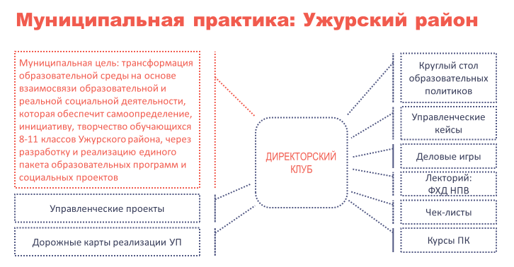
Дебелова Татьяна Анатольевна, директор МАОУ СШ № 151, член Совета директоров г. Красноярска: «Проектное управление – одна из важных управленческих технологий, используемых в муниципалитете в целях развития муниципальной системы образования. В муниципалитете в системе проводятся стратегические сессии по разработке концептуального видения будущего, оформляется дорожная карта по движению системы в заданном направлении, выстроена система мониторинга по контрольным точкам исполнения дорожной карты, результаты мониторинга лежат в основе стимулирования руководителей муниципальных образовательных организаций. При этом, ежегодно управление образования совместно с КИМЦ проводит заявочную кампанию на присвоения статуса ГБП по самым важным, актуальным вопросам развития муниципальной системы образования.
По инициативе Совета директоров прилагается чуть изменить роль ГБП в развитие муниципалитета, уйти от стихийности определения тематики ГБП в пользу системности и целесообразности. Мы видим задачу ГБП в разработке в формате управленческого проекта варианта решения обозначенных на муниципальном уровне задач, реализации этого проекта и дальнейшее тиражирование найденного управленческого решения.
Таким образом, управленческий проект реально начинает работать на развитие муниципальной системы образования, конкретных образовательных организаций. И вполне логичным становится, что при аттестации руководителей ОО это будет учитываться.
Независимая экспертиза УП может быть как оценочным средством при аттестации, так и этапом продвижения УП в статусе ГБП».
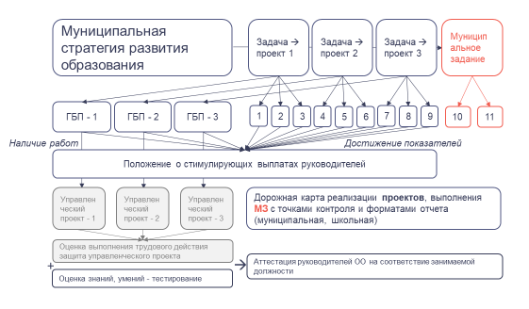
Отдельно обсуждался вопрос использования оценочных процедур для формирования и развития кадрового резерва на должность руководителя ОО.
Махова Оксана Васильевна, заместитель начальника отдела кадровой и организационной работы главного управления образования администрации города Красноярска: «Оценка кандидатов на должность руководителей ОО посредством тестирования и защиты управленческих проектов не дает полной картины готовности соискателя к работе руководителем ОО. Главное управление образования администрации города Красноярска совместно с Центром оценки профессионального мастерства и квалификации педагогов реализует проект по многоаспектной оценке готовности соискателя к работе в должности руководителя ОО, которая включает в себя: выявление мотивационного профиля; выявление готовности руководить людьми; выявление лидерского профиля»; тестирование (знания, умения). Также в рамках проекта проводится сопоставление профиля соискателя и организационной культуры типовой ОО (рассматриваем три типа ОО).
По результатам исследования каждому соискателю будут даны индивидуальные рекомендации по дальнейшему профессиональному и личностному развитию. Для управления образования будут оформлены результаты оценки на каждого соискателя, рекомендации по дальнейшему профессиональному и личностному развитию , выводы соответствия индивидуального профиля сосикателя и тапа ОО».

